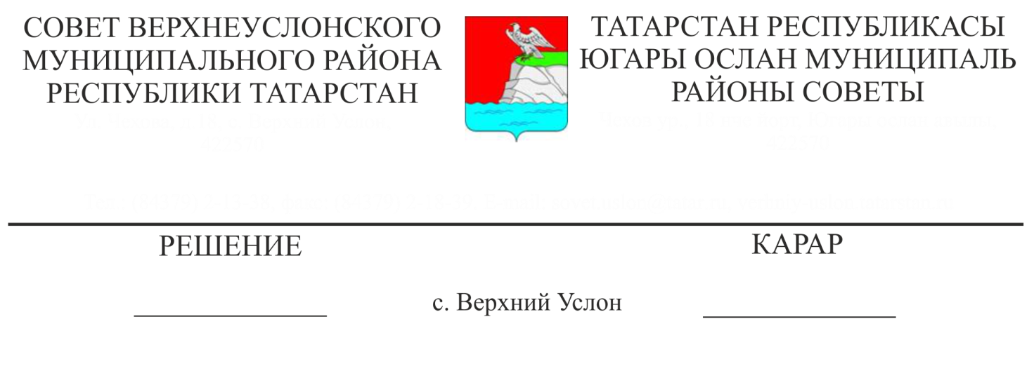
О внесении изменений и дополнений в Устав Верхнеуслонского муниципального района Республики Татарстан

В связи с изменением действующего законодательства, разработан проект решения «О внесении изменений и дополнений в Устав Верхнеуслонского муниципального района Республики Татарстан», который был одобрен Советом Района и прошел все необходимые процедуры обсуждения с населением Района на публичных слушаниях.
Исходя из вышеизложенного, а также в соответствии со статьей 44 Федерального закона от 06.10.2003 года № 131-ФЗ «Об общих принципах организации местного самоуправления в Российской Федерации», статьей 7 Закона Республики Татарстан от 28.07.2004 года № 45-ЗРТ «О местном самоуправлении в Республике Татарстан», статьями 106-108 Устава Верхнеуслонского муниципального района Республики Татарстан, учитывая результаты публичных слушаний от 23.05.2025 года, Совет Верхнеуслонского муниципального района решил:
1. Внести в Устав Верхнеуслонского муниципального района Республики Татарстан изменения и дополнения согласно приложения № 1.
2. Направить настоящее решение для государственной регистрации в установленном законодательством порядке.
3. Настоящее решение вступает в силу в сроки, установленные действующим законодательством.
4. Контроль за исполнением настоящего решения возложить на постоянную комиссию Совета Верхнеуслонского муниципального района по законности, правопорядку и регламенту.

Председатель Совета,
Глава Верхнеуслонского
муниципального района Е.А. Варакин

Приложение № 1
к решению Совета
Верхнеуслонского
муниципального района
от ______2025 № _____

Изменения и дополнения
в Устав Верхнеуслонского муниципального района

1.1. Пункт 2 статьи 1 Устава изложить в следующей редакции:
"2. Официальное наименование муниципального образования -"Верхнеуслонский муниципальный район Республики Татарстан", сокращенное наименование- "Верхнеуслонский муниципальный район";
1.2. Подпункт 13 пункта 1 статьи 6 Устава изложить в следующей редакции:
"13) организация мероприятий межпоселенческого характера по охране окружающей среды, в том числе организация и проведение в соответствии с законодательством в области охраны окружающей среды общественных обсуждений планируемой хозяйственной и иной деятельности на территории муниципального района";
1.3. Подпункт 14 пункта 1 статьи 6 Устава изложить в следующей редакции:
"14) организация предоставления общедоступного и бесплатного дошкольного, начального общего, основного общего, среднего общего образования по основным общеобразовательным программам в муниципальных образовательных организациях (за исключением полномочий по финансовому обеспечению реализации основных общеобразовательных программ в соответствии с федеральными государственными образовательными стандартами), организация предоставления дополнительного образования детей в муниципальных образовательных организациях (за исключением дополнительного образования детей, финансовое обеспечение которого осуществляется органами государственной власти субъекта Российской Федерации), организация предоставления дополнительного образования взрослых по дополнительным образовательным программам спортивной подготовки в муниципальных образовательных организациях, создание условий для осуществления присмотра и ухода за детьми, содержания детей в муниципальных образовательных организациях, а также осуществление в пределах своих полномочий мероприятий по обеспечению организации отдыха детей в каникулярное время, включая мероприятия по обеспечению безопасности их жизни и здоровья";
1.4. Подпункт 34 пункта 1 статьи 6 Устава изложить в следующей редакции:
"34) осуществление в пределах, установленных водным законодательством Российской Федерации, полномочий собственника водных объектов, установление правил использования водных объектов общего пользования для личных и бытовых нужд, включая обеспечение свободного доступа граждан к водным объектам общего пользования и их береговым полосам, а также правил использования водных объектов для рекреационных целей";
1.5. Подпункт 3 статьи 45 Устава дополнить абзацами следующего содержания:
"- организует мероприятия межпоселенческого характера по охране окружающей среды, в том числе в области охраны окружающей среды общественных обсуждений планируемой хозяйственной и иной деятельности на территории муниципального района";
1.6. Абзац второй пункта 6 статьи 45 устава изложить в следующей редакции:
"- организует предоставление общедоступного и бесплатного дошкольного, начального общего, основного общего, среднего общего образования по основным общеобразовательным программам в муниципальных образовательных организациях (за исключением полномочий по финансовому обеспечению реализации основных общеобразовательных программ в соответствии с федеральными государственными образовательными стандартами), дополнительного образования детей в муниципальных образовательных организациях (за исключением дополнительного образования детей, финансовое обеспечение которого осуществляется органами государственной власти субъекта Российской Федерации), дополнительного образования взрослых по дополнительным образовательным программам спортивной подготовки в муниципальных образовательных организациях, создание условий для осуществления присмотра и ухода за детьми, содержания детей в муниципальных образовательных организациях, а также в пределах своих полномочий осуществление мероприятий по обеспечению организации отдыха детей в каникулярное время, включая мероприятия по обеспечению безопасности их жизни и здоровья;
1.7. Абзац девятый пункта 7 статьи 45 Устава изложить в следующей редакции:
- осуществляет в пределах, установленных водным законодательством Российской Федерации, полномочий собственника водных объектов, устанавливает правила использования водных объектов общего пользования для личных и бытовых нужд, включая обеспечение свободного доступа граждан к водным объектам общего пользования и их береговым полосам, а также правил использования водных объектов для рекреационных целей;".

Председатель Совета,
Глава Верхнеуслонского
муниципального района Е.А. Варакин

